Diário Oficial da União - 16/10/2024 | Edição: 201 | Seção: 1 | Página: 84
Ministério da Fazenda
Secretaria Especial da Receita Federal do Brasil
INSTRUÇÃO NORMATIVA RFB Nº 2.229, DE 15 DE OUTUBRO DE 2024
Altera a Instrução Normativa RFB nº 2.119, de 6 de dezembro de 2022, para estabelecer o formato alfanumérico para o número identificador do Cadastro Nacional da Pessoa Jurídica no âmbito da Secretaria Especial da Receita Federal do Brasil.
O SECRETÁRIO ESPECIAL DA RECEITA FEDERAL DO BRASIL, no uso da atribuição que lhe confere o art. 350, caput, inciso III, do Regimento Interno da Secretaria Especial da Receita Federal do Brasil, aprovado pela Portaria ME nº 284, de 27 de julho de 2020, resolve:
Art. 1º A Instrução Normativa RFB nº 2.119, de 6 de dezembro de 2022, passa a vigorar com as seguintes alterações:
"Art. 2º
Parágrafo único. O CNPJ adotará o formato alfanumérico composto por quatorze posições, conforme disposto no Anexo XV, com previsão de implementação a partir de julho de 2026." (NR)
"Art. 37 .
§ 8º A entidade ou estabelecimento filial será imediatamente declarada Suspensa, a partir da ciência do termo de retenção, caso seja constatada a realização de atividades de comercialização, exposição, armazenamento, guarda ou transporte de produtos proibidos, que representem potencial risco à saúde pública, ao meio ambiente ou à segurança, tais como cigarros eletrônicos, vapes, fumígenos, entre outros, especialmente durante operações de combate ao contrabando, descaminho, tráfico internacional de drogas e lavagem de dinheiro, sem prejuízo das demais sanções cabíveis."
(NR)
Art. 2º A Instrução Normativa RFB nº 2.119, de 6 de dezembro de 2022, passa a vigorar acrescida do Anexo XV, nos termos do Anexo Único desta Instrução Normativa.
Art. 3º Esta Instrução Normativa entrará em vigor 10 (dez) dias após sua publicação no Diário Oficial da União.
ROBINSON SAKIYAMA BARREIRINHAS
ANEXO ÚNICO
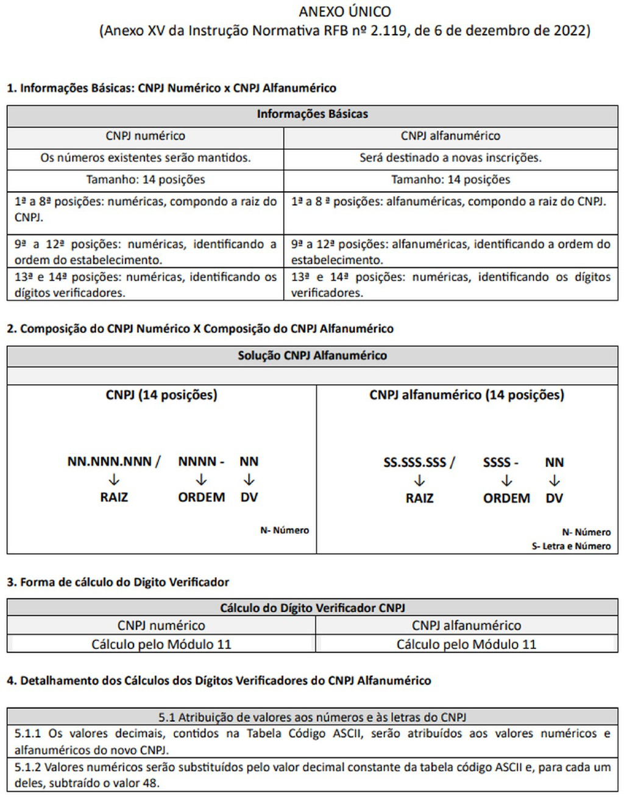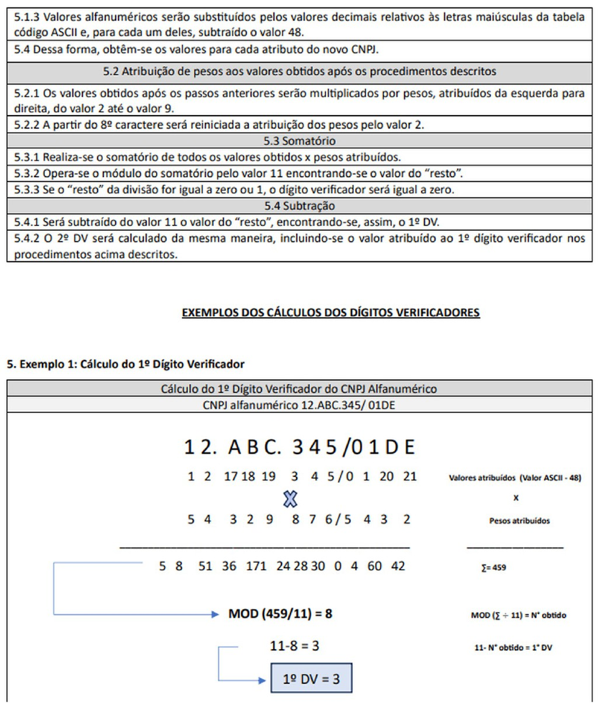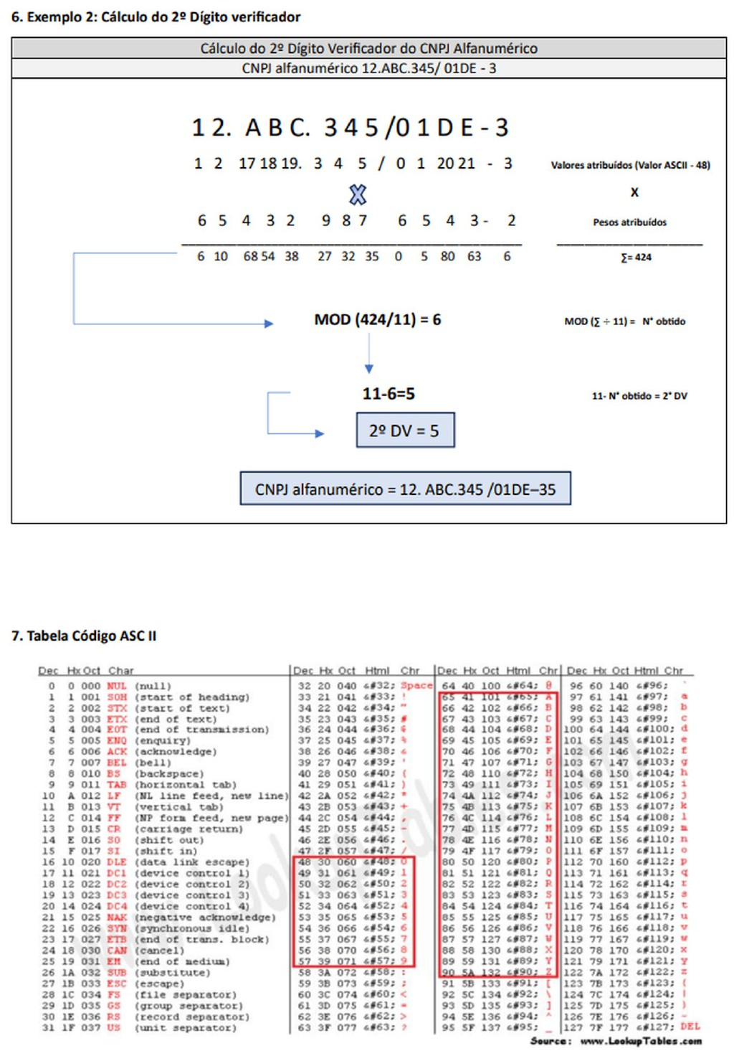
Este conteúdo não substitui o publicado na versão certificada.

